京东家电9月新品季·东方意境焕新家电想象
广 告 主：京东家电
所属行业：电商
执行时间：2022.09.01-09.26
参选类别：视频内容营销类
营销背景
背景：京东家电9月新品季主打四新家电，延续3月新品季艺术化形式拔高“新家电”及京东家电平台整体调性。
挑战：根据内部数据和用户来看，消费者对焕新犹豫不决。新品营销如何推陈出新，刺激用户购买欲望？
营销目标
打透新——9月新品季在京东
1、激发用户兴趣，让用户感知9月家电新品在京东，全⾯完整地传达营销活动内容和促销信息。
2、营造大促氛围，通过核心新品创意展示，打造与重要KA品牌共创共建的双赢活动，助⼒线上销售的增⻓。
策略与创意
传承：用艺术的手法展示新家电
创新：用国风创造新东方生活新美学
家电新品季的新颜值、新功能、新技术、新服务带来的生活感受，与极具东方特色的中国人生活新美学相结合，打造系列国风大片。通过东方的美学和智慧烘托四新家电的生活哲学，传递“京东家电9月新品季”核⼼信息。
执行过程/媒体表现
亮点一：深耕东方美学打造新品产品力，拉高用户对产品的关注。
1、多重东方意向，深度诠释新家电的生活哲学。
https://weibo.com/tv/show/1034:4815346276958257?from=old_pc_videoshow&mark_id=999_reallog_mark_ad%3A999%7CWeiboADNatural
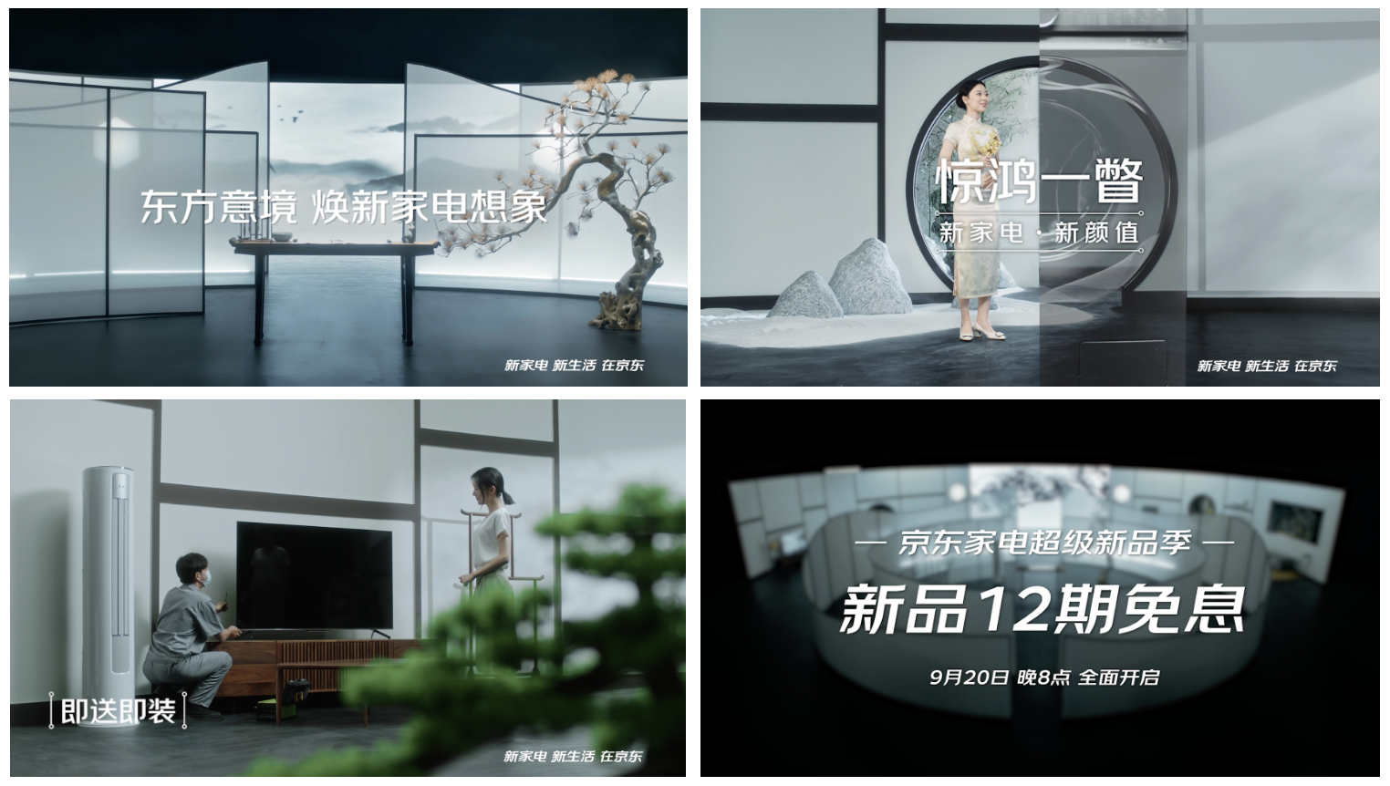
2、国风艺术氛围全包围打造，打【四新】 推【六品】共造新生活趋势。
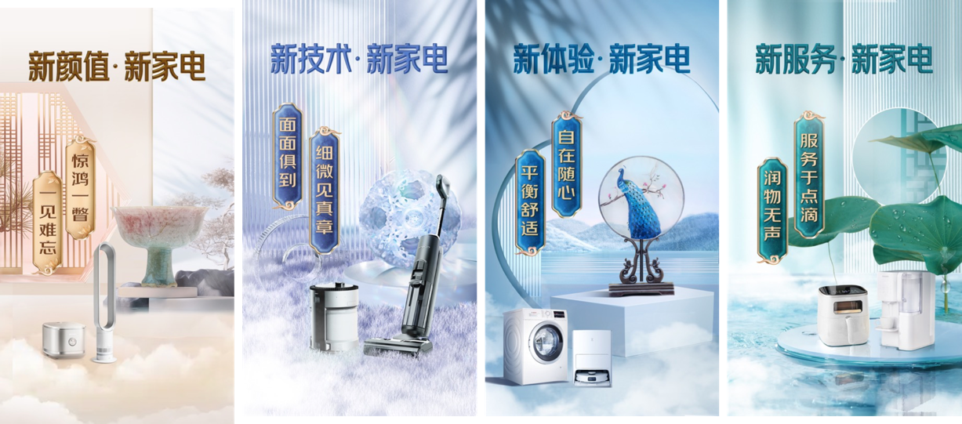
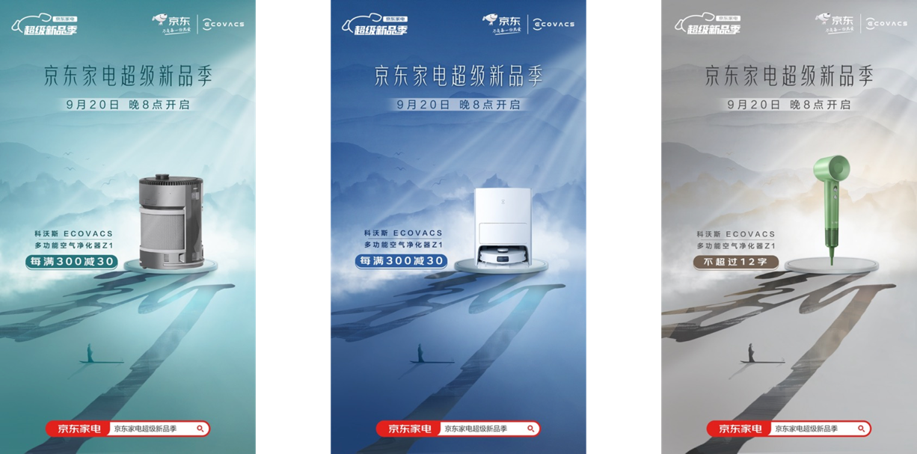
亮点二：三大S+新品品牌深度合作，原创内容传播，将新品产品精准触达人群。
老板抽油烟机，可以是力拔山兮，气吞万里，这样强劲；
创维量子电视，可以是翩若惊鸿，美不胜收，这样多彩；
九阳空气炸锅，可以是人间百味，尽在其中，这样热烈。
https://weibo.com/2168096235/M5PFvcmUt?pagetype=profilefeed
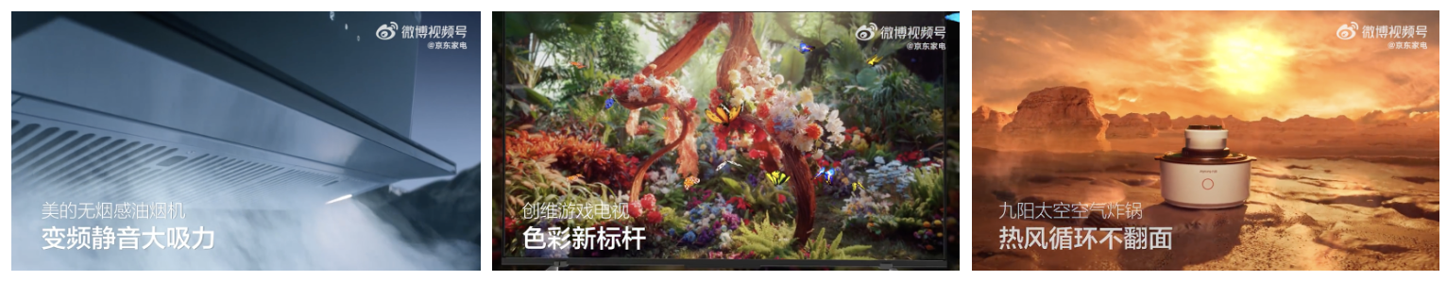
亮点三：央视+线上双微/开机屏+线下投放，全矩阵曝光打造大促氛围。
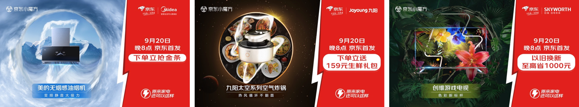
营销效果与市场反馈
四新家电艺术诠释，微博端释放四新家电长图及文人解析，整体传播阅读量1692万+，整体评论呈现正向，主要评论来自于“幸福感由此而来”“智能家电让人省心”等，为四新家电预热。
TVC15秒进行央视、新潮线下投放打出新品季氛围。完整版TVC进行微博传播，微博端阅读量：1.06亿，视频号播放量：3316万。整体TVC传播效果好，评论方向：享受精致生活；提升幸福感等。有效传递新家电理念。
#原来家电还可以这样#活动期间话题阅读量增长10.1亿，讨论量增长65.3万。（活动前本话题阅读：19.3亿+；讨论量：58万+。活动后本话题阅读：29.4亿；讨论量：123.3万）

